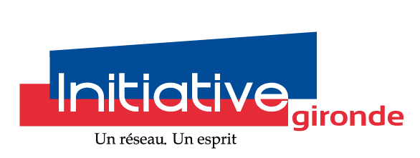

Pièces à joindre

* CV détaillé du (des) créateur(s)

* RIB personnel du demandeur

* Attestation sur l’honneur de non interdiction bancaire

* 3 derniers relevés bancaires

* Bordereau de situation fiscale (délivré par trésor public)

* Dernier avis d’imposition

* Photocopie CNI recto/verso ou carte de séjour

* Justificatif de la situation sociale (délivré par pôle emploi)

Devis

* Copie du bail commercial ou projet (éventuellement) ou autorisation de domiciliation si propriétaire

Justificatif du prêt familial (éventuellement)

* Justificatifs autorisant à l’exercice de la profession (éventuellement)

Si création d’une société, copie du projet des statuts

* Si reprise d’une entreprise : 3 dernières liasses fiscales, acte de cession du fonds de commerce ou de la promesse de cession

Si l’entreprise est créée, copie de la situation comptable depuis la création

Carnet de commandes ou intentions de commandes

Si le local dans lequel l’activité est ou sera exercée fait l’objet d’une opération immobilière dans lequel le créateur ou repreneur est partie prenante : plan de financement de l’opération immobilière

Pour les entreprises du secteur d’activité du bâtiment :
- Attestation d’assurance décennale
- Attestation d’assurance responsabilité civile

Eventuellement :
- étude de marché
- accord d’un prêt bancaire
- accord(s) de subvention(s)

* Ces pièces sont indispensables pour l’instruction. Les autres seront demandées ultérieurement.

Initiative Gironde est la marque de Gironde Initiative - Centre d'Innovation et de Formation - Avenue Jean Alfonséa - 33270 Floirac
Tél. : 05 56 32 69 35 - Fax : 05 56 32 95 98 - Courriel : contact@gironde-initiative.fr -Site : www.gironde-initiative.e-monsite.com
N° siret : 432 436 962 00026

